PROJET LPP MEG

NIP : Date :
Visite MEG n° : Temps de début/fin :
Commentaires :
___________________________________________________________________________
- Préparation avant l’arrivée des participants

Salle : Pièce MEG
Encadrant(s) : Corentin & Leila/Christophe/Fosca
___________________________________________________________________________
Important :
Il faut impérativement expliquer au sujet que la croix ne doit pas être nécessairement fixée avec attention : l’important est de ne pas avoir son regard balader. Regarder dans le vide autour de la croix en minimisant les mouvements est largement suffisant.
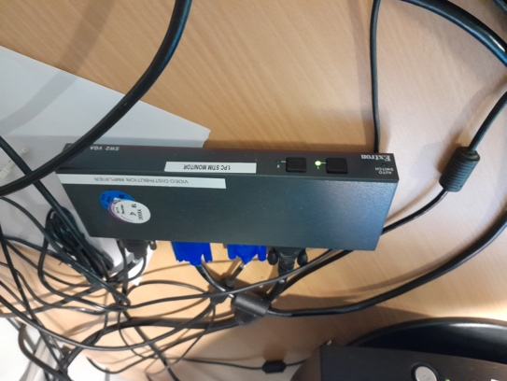
- Allumer l’écran de l’ordinateur de stim et de l’ordinateur MEG.
- Tester l’exécution des scripts audios et leur sortie à la fois en écouteur et en haut-parleur.
- Lancer en fond le fichier pdf avec la croix qui pourra servir dans le cas (vraisemblablement assez fréquent) où l’expérience switche depuis la fenêtre expyriment au bureau windows.

- Vérifier que l’ensemble de ces éléments sont à disposition :
  - Les coussins et siège pour surélever si la personne est trop petite.
  - Les coussins à mémoire de forme pour bien fixer la tête.
  - Les adaptateurs pour écouteurs à la bonne taille d’oreille
  - Les écouteurs.
  - Le micro fonctionne bien.

- Pose des électrodes

Salle : Pièce de préparation
Encadrant(s) : Infirmières & préparateur (Corentin, Leila, ...).
___________________________________________________________________________

- Pose des électrodes
Il y a 7 électrodes : 2 électrodes oculaires horizontaux (blancs), 2 électrodes oculaires verticaux (noirs), deux électrodes cardiaques (rouge), et une électrode ground (bleue).
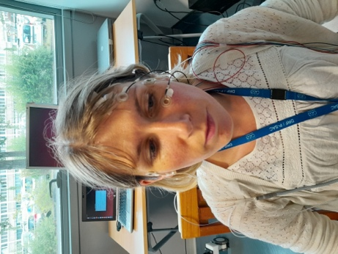
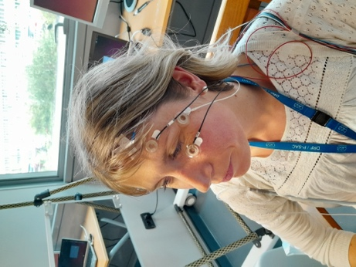
- Mettre des pastilles blanches sur chacune des 7 électrodes.
- Mettre du gel liquide eco-gel dans une seringue.
- Placer les 2 électrodes oculaires horizontaux de chaque côté des 2 yeux (à l’extérieur de l’œil).
- Placer les 2 électrode oculaires verticales au-dessus et en dessous de l’œil gauche.
- Placer l’électrode ground au niveau de la clavicule gauche.
- Placer une électrode cardiaque en dessous de la clavicule gauche, proche du cœur.
- Placer une électrode cardiaque en bas du ventre à droite, au niveau du foie.
- Important : rajouter du gel liquide (eco-gel) grâce à la seringue dans chacune des électrodes.

N.B. : Il y a plusieurs jeux d’électrodes, et de seringues dans le petit meuble en dessous de la table.
N.B.2 : Il est intéressant de mettre les autocollants (ce qui colle l’électrode à la tête) avec la languette dans le sens du fil (pour ne pas déranger l’oeil du participant par exemple avec la languette).
N.B.3 : Il peut être aussi judicieux de commencer dès lors à échanger avec le sujet concernant les modalités de l’expérience : la raison de celle-ci, en quoi cela contribue à la recherche, l’importance d’être concentré, ne pas bouger, ne pas se focaliser sur la croix et ne pas trop bouger les yeux.
2. HPI coils.
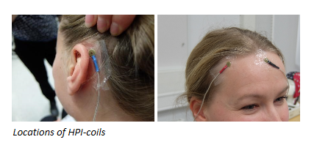
Une fois que les électrodes sont placées correctement, il faut maintenant placer les quatre électrodes HPI. Il y en a normalement 5, il faut tous les placer sauf le jaune (qui est normalement attaché de base au cable principal pour bien signifier de ne pas l’utiliser).
- Placer les deux électrodes HPI sur le front, à droite et à gauche : de façon asymétrique par rapport à l’axe z (pour une meilleure triangulation (les sujets présentant un début de calvitie rendent cette opération bien plus simple)).
- Placer les deux autres électrodes HPI derrière les deux oreilles, au niveau de l’os derrière l’oreille (à remplacer par le nom scientifique asap!).
- Digitalization of the head coils.
Une fois que les HPI coils ont été placés, la digitalisation de ces points peut commencer.
- Placer les lunettes sur le sujet (penser à bien centrer les lunettes et à bien les serrer). Il faut aussi s’assurer que les HPI coils derrière la tête sont accessibles.
- Rappeler au participant qu’il ne doit pas bouger à partir de ce moment-là.
- Déverrouiller l’ordinateur (mdp : meg), et lancer l’application Prepare Acquisition.
- Sélectionner le projet, rentrer les informations concernant le sujet, et ensuite sélectionner les paramètres (Load Settings, ~ canaux que vous souhaitez mesurer).
- Ensuite cliquer sur « Change » pour commencer la digitalisation.
- Placer le stylet à chacun des trois points verts indiqués sur le schéma (entre les deux yeux, et au niveau des deux oreilles, et cliquer sur la case correspondante sur le logiciel (nasion = entre les deux yeux). La distance doit être inférieure à 5mm.
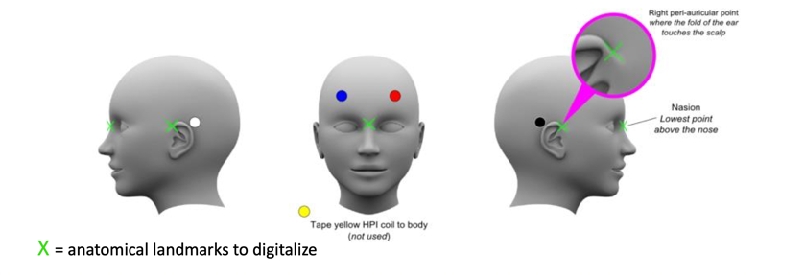
- Ensuite appuyer sur HPI coils pour commencer à digitaliser la position de ces derniers. Cette fois-ci, appuyer sur le bouton du stylet pour enregistrer la position des quatre HPI coils.
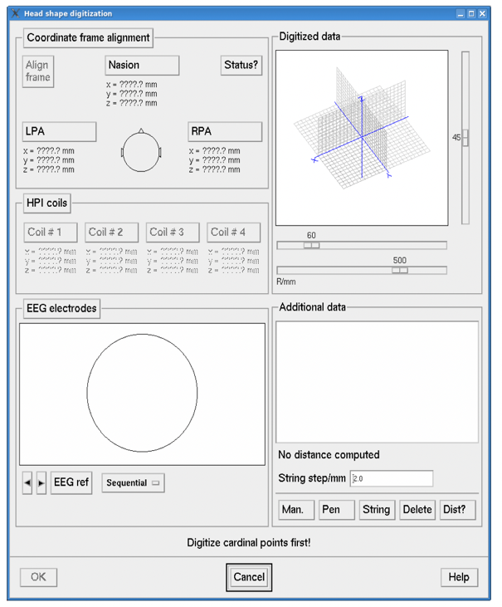
- Enregistrer ensuite des points additionnels pour avoir des informations sur la surface du crâne. Idéalement, on veut le tour horizontal et vertical du crâne. Une fois que c’est bon, veuillez cliquer en l’air une dernière fois pour terminer l’enregistrement.
- Cliquer sur ok pour terminer la phase de digitalisation.
- Important : Il faut sauvegarder votre acquisition pour qu’on puisse pouvoir obtenir les informations sur le PC – MEG : cliquer sur Load experimentation (ou quelque chose de similaire).

Important : Essayer de rester bien horizontale lorsque vous appuyez sur le stylet.
___________________________________________________________________________
- Préparation après l’arrivée des participants

Salle : MEG
Encadrant(s) : Corentin & Leila/Christophe/Fosca.
___________________________________________________________________________
Une fois que les différentes électrodes sont posées, et que la digitalisation est effectuée, vous pouvez expliquer et installer le participant dans la MEG.
Le plus important reste à faire (modulo ce qui a été échangé durant l’étape de pose des électrodes) :

- Vérifier que le sujet a bien compris les différentes modalités de l’expérience, et surtout les gestes et réflexes à ne pas avoir/faire :
bouger les yeux, la tête, dormir (ne surtout pas hésiter à manifester si quelque chose ne va pas aussi tôt que possible).
- Brancher les différentes électrodes à la MEG.

- Vérifier que les écouteurs conviennent bien au participant et qu’ils ne sont ni trop petits, ni trop grands
- Tester l’audio avec fichier mp3 pour tester le volume
- Remonter le sujet dans la MEG jusqu’à ce qu’il touche, et vérifier que c’est confortable.
- Allumer le vidéo-projecteur et vérifier que l’image est bien visible.
- Expliquer la tâche au participant sur l’ordinateur portable à l’aide de la présentation sur le fichier pdf :
  - Laisser la première slide explications deux minutes pour lui laisser la lire
  - Expliquer et montrer les images dont Le Petit Prince fait référence plus tard

- Lancement de la run1 :
python lpp1_meg.py
Entrer le numéro de sujet, et appuyer sur SPACE une fois l’enregistrement MEG lancé.
___________________________________________________________________________
- Suivi de l’expérience et des runs
Salle : MEG, ordinateur MEG
Encadrant(s) : Corentin & Leila/Christophe/Fosca.
___________________________________________________________________________
Déroulement d’un cycle typique run – questions - run
- Il y a au total 9 runs pour la durée complète du Petit Prince, chaque run représentant environ 10 minutes chacune.
Dans le but de garder le sujet alerte et éveillé, il est nécessaire de procéder à une très brève séquence de questions entre chaque runs.
- Pour cela, deux possibilités s’offrent à nous :
  - (Actuelle) Ouvrir la porte de la MEG, rentrer et poser les questions en personne au sujet directement
  - (Possibilité d’amélioration) Trouver une solution pour ne pas avoir à ouvrir la porte de la MEG, car générant du bruit dans les prochains enregistrements (à tester dans le futur pour isoler l’impact de l’ouverture de la porte pour le decoding).
Le déroulement typique sera donc :
- Lancement du script python pour la run X :
- ouvrir un terminal, naviguer dans le dossier Petit_Prince/simulation
- $ python lppX_meg.py
- lancement de l’enregistrement MEG avec nommage du fichier subY-runX
- appui sur espace pour lancer l’audio une fois que le script est prêt
- attente de la fin de l’audio pour couper l’enregistrement MEG
- ouverture de la MEG, demande au sujet comment il va
- questions sur le chapitre passé, noter les réponses
- repeat
Important : Pendant l’expérience d’attention, une fois que le code est lancé, vous devez switcher sur l’autre écran, pour pouvoir lancer le dessin animé, Une fois le script lancé, il se peut que la fenêtre affichée (une croix basique) saute, et qu’il soit ainsi nécessaire de mettre la partie du fichier pdf comportant une croix en plein écran, pour éviter d’interrompre la run (et évidemment le flux audio associé qui ruinerait l’expérience).
Séquences | Temps de début | Commentaires
Empty room recording
Run #1
Run #2
Run #3
Run #4
Run #5
Run #6
Run #7
Run #8
Run #9
Run supp ?
Run supp ?
Run supp ?
___________________________________________________________________________
- Fin de la session

Salle : MEG, & salle de préparation
Encadrant(s) : Corentin, Leila, Sevenire & Christophe/Fosca.
___________________________________________________________________________
Nettoyage
- Sortir la personne de la machine MEG, et la remercier.
- Aller en salle de préparation pour enlever les électrodes.
- Nettoyer la machine MEG (protocole covid), ainsi que la salle de préparation.
- Nettoyer les électrodes (à laisser tremper dans l’eau chaude dans la salle correspondante 5 min, puis laisser tremper dans le bac désinfectant : expliqué dans la salle de nettoyage) ainsi que les HPI coils (à l’alcool avec un tissu doux directement dans la salle aux électrodes).
Sauvegarde des données
- En temps normal, les données sont automatiquement sauvegardées sur le réseau Neurospin lorsque l’on stoppe l’enregistrement.
- Dans le cas où cela ne fonctionne pas (pour x raison), il est toujours possible de les enregistrer localement.
___________________________________________________________________________
- Explication des expériences
___________________________________________________________________________

Attention

Nous allons essayer d’utiliser la réponse de votre cerveau lorsque vous écoutez un texte pour mieux le comprendre ! L’audiobook que nous allons vous faire écouter est Le Petit Prince, d’une durée totale de 1h30. Il est découpé en 9 parties d’environ 10 minutes, entre lesquelles nous vous poserons quelques questions sur ce que vous venez d’écouter. S’il y a quoi que ce soit qui vous semble louche, ou vous dérange, n’hésitez pas à le signaler aussi tôt que possible. Une fois le premier chapitre audio lancé, merci de ne pas parler sauf cas important:(impossible d’entendre, mal quelque part) . Normalement, tout ces problèmes auront été déterminés avant le début de la lecture. Il est ainsi très important que vous écoutiez attentivement le texte, le tout en bougeant le minimum votre tête et vos yeux. Cela nous aidera grandement car en cas de mouvement, vos données risquent d’être inexploitables.
Merci !

